Mot caché
Braille | Littératie
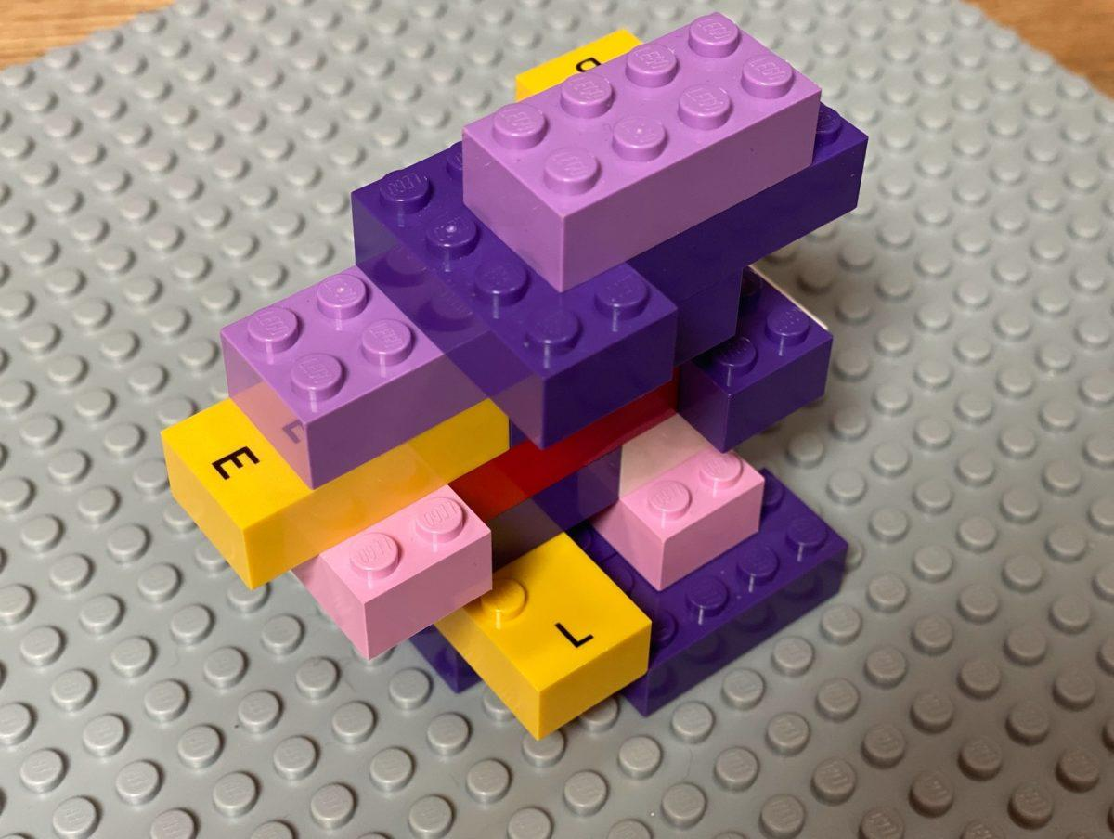 | 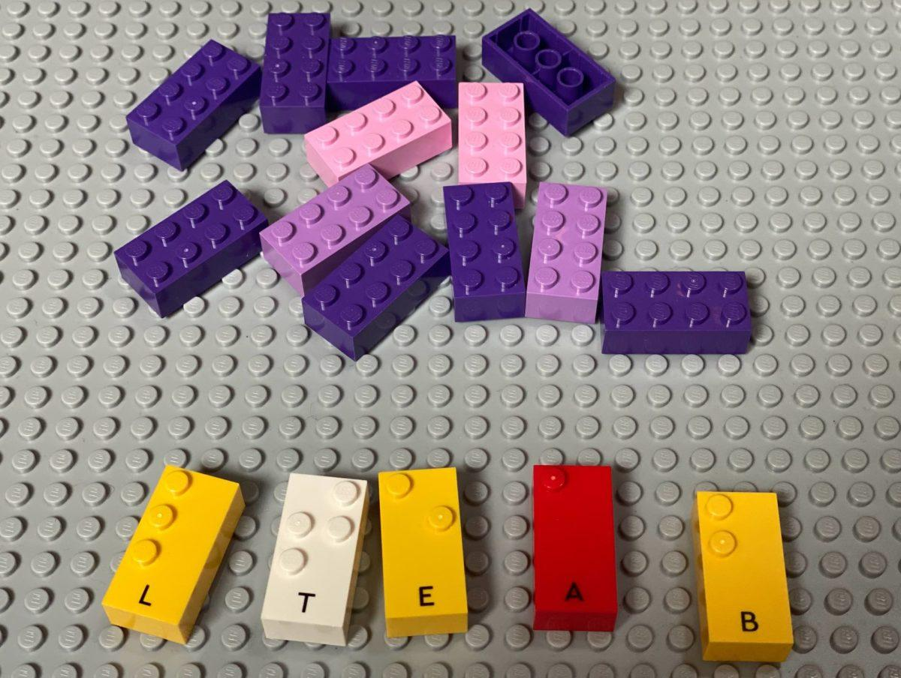 | 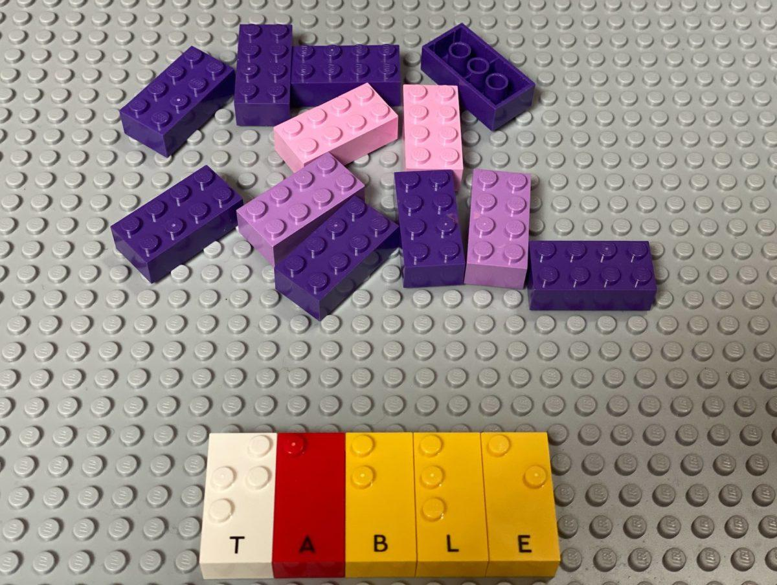

Développer son vocabulaire par la manipulation de briques braille et classiques dans une activité de construction créative.

20 min 2 participant(s)

Jouons !
Joueur 1
1. Pense à un mot de 3 ou 4 lettres.
2. Trouve les briques de lettres dont tu as besoin pour l’épeler.
3. Cache les briques de ton mot au milieu d’une construction en LEGO standard 2×4.
Joueur 2
4. Trouve les briques braille cachées à l’intérieur de la construction.
5. Écris un mot avec toutes les briques de lettres trouvées.
Les deux joueurs
6. Vérifier les mots créés et trouvés et en discuter.

Préparation
- 1 plaque
- Des briques “lettre”
- Les LEGO classiques, 2×4
- 2 bols
Placer les briques « lettre » dans un grand bol et les briques classiques dans l’autre.

Pour bien réussir
- Pour faciliter la recherche des lettres, en placer plusieurs dans l’ordre alphabétique sur une plaque de rangement supplémentaire. Cela peut être préparé à l’avance ou constituer une activité d’échauffement pour l’enfant
- Suggérer « Imaginer une histoire dans laquelle ton mot est le point culminant de l’aventure ».

Variations possibles
- Cacher les mots supplémentaires.
- Modifier le nombre de lettres du mot.
- Bâtir une construction en rapport avec le mot caché.

Les enfants vont développer ces compétences holistiques

Cognitif
Enrichir le lexique, acquérir l’orthographe grammaticale et lexicale.

Créatif
Adapter un projet en fonction des contraintes et des observateurs.

Emotionnel
Développer le vocabulaire et la compréhension en lecture : discuter de la signification des mots, relier les nouvelles significations à celles déjà connues.

Physique
Manipuler, faire des mouvement intentionnels avec un objet.

Social
Planifier et réaliser des activités routinières ou non routinières nécessitant plusieurs étapes.

Le saviez-vous ?
Des recherches récentes montrent comment la curiosité et les expériences positives sont liées à l’apprentissage.

